RAPPORT TECHNIQUE

Les services écosystémiques et les mesures de gestion associées dans la Réserve de Biosphère de la Pendjari.

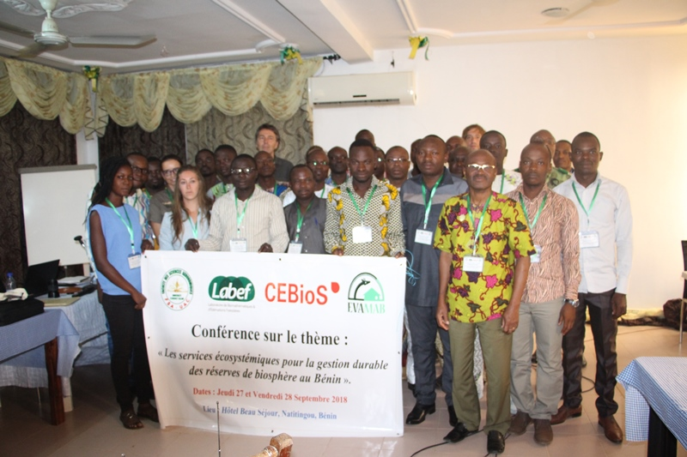

Avec l’appui technique et financier de : CEBIoS.

Responsable du projet : Dr. Jean Didier AKPONA

Contrat de prestation de service : 2018SO3-2198

Septembre 2018

Contexte
Le Parc National de la Pendjari (PNP) crée en 1961, est devenu avec les zones cynégétiques une réserve de biosphère le 16 juin 1986 et patrimoine mondiale de l’Unesco en 2017. Située au Nord-Ouest de la République du Bénin, à la frontière du Bénin avec le Burkina-Faso. Elle se situe dans le Département de l’Atacora et se répartit sur les territoires des communes de Matéri, de Tanguiéta et de Kérou. Elle couvre une superficie totale de près de 4661,4 km² et est constituée du Parc National de la Pendjari (PNP : 2660,4 Km²), de la Zone Cynégétique de la Pendjari (ZCP : 1750km²) et de la Zone Cynégétique de Konkombri, (ZCK : 251 km²). (CENAGREF, 2005 ; Kiansi, 2012). Ce patrimoine, gérée depuis lors par le Centre National de Gestion des Réserves de Faune (CENAGREF) a été déléguée par le gouvernement du Bénin à African Parks Network (APN) en 2017 avec pour objectif principal le développement touristique. Le patrimoine mondial de la Pendjari demeure un écosystème important pour la conservation de la biodiversité en Afrique de l’Ouest et au Bénin en particulier. Il regorge d’une biodiversité impressionnante et procure d’énormes services écosystémiques pour le bien-être de la population riveraine. Les biens et services qu’il fournit sont indispensables à la durabilité du bien-être, ainsi qu'au développement économique et social future des populations environnantes. Ainsi une meilleure connaissance de ces services écosystémiques contribuera à leur conservation durable. Plusieurs projets ont abordé diverses dimensions de l’importance des services écosystémiques dans le patrimoine mondiale de la Pendjari. Le plus récent étant le projet EVAMAB qui a abordé la « Perception des gestionnaires et communautés riveraines du patrimoine de la Pendjari (Bénin) vis-à-vis des services écosystémiques qu’il fournit », ce qui a permis de tester des outils d’évaluation économique des services écosystémiques. Ce projet a significativement contribué à une meilleure connaissance des services écosystémiques et des relations entre les acteurs clés et ces services pour une meilleure appréciation du potentiel de gestion et de développement socioéconomique, et ce afin de mieux protéger la biodiversité du patrimoine pour les générations futures. Il a permis d’identifier entre autre les services écosystémiques importants pour la population riveraine et pour les gestionnaires. Aussi les mesures de gestion ont été identifiées et les recommandations pour concilier les intérêts des acteurs clés autour des services écosystémiques sont formulées. Mieux, le plan stratégique 2011-2020 du Bénin a fixé 20 objectifs, qui s’alignent sur ceux dits d’Aichi, qui visent à guider les efforts de la communauté internationale pour protéger la biodiversité de la planète. Dans cette logique le présent projet a été d’une importance capitale car soutient deux objectifs prioritaires qui sont « Objectif Stratégique 1 : Susciter et développer chez tous les citoyens les Organisations de la Société Civile et les gouvernants, une prise de conscience plus aigüe du danger de la perte continue de la Biodiversité et une motivation réelle à agir pour sa conservation, sa valorisation et son utilisation durable » et; « Objectif Stratégique 4: Inverser de façon significative la tendance à l’appauvrissement et à la dégradation des habitats naturels, y compris les forêts ». Ces deux objectifs ont été sélectionnés dans le cadre de la mise en œuvre du projet Measuring Reporting and Verification (MRV) visant à choisir et développer des indicateurs de la biodiversité au Bénin.
Il était donc important de vulgariser ces résultats pour sensibiliser les acteurs afin que les nouveaux gestionnaires du patrimoine intègrent ces résultats pour améliorer leur mode de gestion et permettre à la population riveraine de mieux comprendre l’importance de conserver ces services.

Objectif global :
L’objectif global de ce projet était d’informer et de sensibiliser différents acteurs (les élus locaux et les décideurs, les ONGs internationales et nationales rencontrés lors de la collecte de données, ainsi que les gestionnaires du parc) sur les services écosystémiques prioritaires du patrimoine mondial de la Pendjari.

Objectifs spécifiques
Les objectifs spécifiques du projet étaient :
- Le concept de service écosystémique est compris par les acteurs impliqués dans la gestion du patrimoine mondiale et les populations riveraines.
- Les services identifiés comme prioritaires pour la population riveraine sont connus et intégrés par les acteurs impliqués dans la gestion du patrimoine mondiale.
- Les mesures de gestion existantes ou potentielles sont connues et discutées par les acteurs impliqués dans sa gestion.
Activités :
- Les activités planifiées par ce projet étaient :

- Une synthèse bibliographique des résultats des études sur les services écosystémiques du patrimoine mondiale de la Pendjari ;
- L’organisation d’une séance de concertation pour définir et harmoniser les orientations en matière de sensibilisation sur la base des résultats de recherche (groupes cibles, messages clés et besoins de sensibilisation, formats, etc.)
- L’organisation d’un atelier de sensibilisation avec les acteurs impliqués dans la gestion du patrimoine mondiale de la Pendjari
- La création et la dissémination des policy briefs.
Synthèse bibliographique des résultats des études sur les services écosystémiques de la RBP et atelier de concertation
Un consultant a été recruté pour faire la synthèse bibliographique des recherches sur les services écosystémiques du patrimoine mondiale de la Pendjari. Le document de synthèse est annexé à ce rapport ainsi que les liens sur le CHM-Bénin de la base de données (http://bj.chm-cbd.net/ressources/rapports/atelier-de-sensibilisation-les-services-ecosystemiques-pour-la-gestion-durable/database_ecosystems-services-pendjari). Il a été retenu avec le consultant ce qui suit sur les grandes lignes que doit comporter le document de synthèse: Etat des lieux de la recherche existante (les services écosystémiques étudiés, avec quelle méthode, et sous quel angle ? (économique ? biologique ? social ?). Quels sont les résultats saillants?) : Un tableau récapitulatif à la fin sera fait pour reprendre chaque étude et indiquer notamment ces aspects sous forme de colonne. Dans la synthèse-même, compiler ainsi l’information sous forme de bibliographie, en mettant en avant (en discutant) les résultats obtenus pour chaque service. Enfin, organiser par type de service, et pour chaque service résumer ce qui a été fait et les résultats qui sont sortis des études. La langue de rédaction est l’anglais.
Enfin, l’atelier de concertation nous a permis de définir les groupes cibles à inviter pour l’atelier de sensibilisation (chercheurs, ONGs, représentants population locale, les gestionnaires de réserves, les forestiers, les AVIGREFs, les mairies, les journalistes) et enfin de lieu de l’atelier. A cette séance, le chronogramme de l’atelier, les messages pour l’appel à soumissions d’abstracts, les lettres d’invitations, les moyens de faire parvenir les lettres a ceux qui n’ont pas d’internet ont été revus et les rôles ont été assignés à chaque membre de l’équipe de coordination pour la réussite de l’atelier.

TDR : Recrutement du consultant pour la synthèse bibliographique

Atelier de sensibilisation avec les acteurs impliqués dans la gestion de la RBP à Natitingou
Appel à communications

Sélection des participants
Les participants ont été sélectionnés compte tenu de la pertinence de leur résumé en relation avec le thème de l’atelier. Cette liste a été ensuite compléter par des acteurs clés importants autour du patrimoine mondiale de la Pendjari.
N° | Liste/List | Institution | Provenance | Titre/Title | Statut | Contacts
1 | Chabi A.M.S. DJAGOUN | LEA/UAC | Benin | Ecosystem services provided by mammal species in traditional medicine: a biological prospection and conservation implication in Benin. | Présentateur | 97890218  Email: dchabi@gmail.com
2 | Sèwanou Marc TOVIHESSI | LEB/UP | Benin | Perception des services écosystémiques au sein de la communauté riveraine à la Forêt Classée de Ouénou-Bénou, Nord Bénin | Présentateur | +22967765290  tovihessis@gmail.com
3 | Sylvain EFIO | Etudiant | Benin | Human-Wildlife conflicts and mitigation measures in Pendjari biosphere reserve, northern Benin | Présentateur | (+229) 95 26 96 63; 66 68 85 64  Email :efios@yahoo.fr
4 | Janvier EGAH | LaSEn/UP | Benin | Les enjeux sociaux de la conservation du parc W par la promotion des chaines de valeur des produits forestiers non ligneux | Présentateur | 96371779  Email :egahjanvier@gmail.com
5 | Isidore GNONLONFOUN | Doctorant/LEA | Benin | Perceived effect of disturbance caused by elephants and climate change on ecosystem services in Pendjari Biosphere Reserve in Benin | Présentateur | 95520020  Email:isidoregnonlonfoun@gmail.com
6 | Méryas D KOUTON | Doctorant/LEA | Benin | Evaluation des services écosystémiques dans le Parc Naturel Communautaire la Vallée du Sitatunga | Présentateur | 97588768  koutonmeryas@gmail.com
7 | Jeanne AKAKPO/ Valère SALAKO | Etudiante | Benin | Perception locale des services écosystémiques fournis par les mangroves : désapprobation et volonté de payer pour leur conservation au Bénin | Présentateur | akakpojeanne22@gmail.com,
8 | Bruno A. DJOSSA | UNA | Benin | Sélection des fruits et effets de la manipulation des graines par les roussettes sur les taux de germination du karité | Présentateur | 97681305  djossabruno@gmail.com
9 | Stella SOKPON | LEB/UP | Benin | L’écotourisme peut-il promouvoir une meilleure attitude face à la conservation de ressources naturelles | Présentateur | stellasokpon@gmail.com
10 | Kassim TCHAN | LEB/UP | Benin | Biodiversité et exploitation des macromycètes sauvages du complexe W-Arly-Pendjari (WAP) | Présentateur | 0022996356813 & 0022962594676  kassimtchan@gmail.com,
11 | Iliana JANSSENS | VUB | Belgique | Gestion de la Pendjari: identification des perspectives des différentes parties prenantes par la Q methodology | Présentateur
12 | Devonne GOAD | VUB | Belgique | La 'nominal group technique': une approche permettant d’identifier les services écosystémiques de la Pendjari | Présentateur
13 | Jean HUGE | ULB | Belgique | 'Evaluation rapide des services écosystémiques dans les réserves de Biosphère: aperçu des outils & applications pratiques' | Présentateur
14 | Jean Didier AKPONA | LABEF | Benin | A systematic review of ecosystem services research on the Pendjari Biosphere reserve: current state and the road ahead | Présentateur
16 | Romain GLELE KAKAI | LABEF/UAC | Benin | N/A | Participant
 | Luc JANSSENS | CEBioS | Belgique | N/A | Participant
17 | Rodrigue IDOHOU | LABEF/UAC | Benin | N/A | Participant
18 | Achille HOUNKPEVI | LABEF/UAC | Benin | N/A | Participant
19 | Cosme KPADONOU | Société Civile/ Maison Pendjari | Benin | N/A | Participant | 97118765  cosme.kpadonou@yahoo.fr
20 | APN 1 | APN | Benin | N/A | Participant
21 | APN 2 | APN | Benin | N/A | Participant
22 | DJATTO Leni | AVIGREF | Benin | N/A | Participant | 95749883  djatto_leni@yahoo.fr
23 | KOUAGO Séraphin | Président Avigref
24 | Bio YACOUBOU | GIZ | Benin | N/A | Participant | bio.bassirou@giz.de
25 | Mirabelle GANDJI | Etudiant/UAC | Benin | N/A | Participant | 67437762
26 | Thierry CHAFFA | Etudiant/UAC | Benin | N/A | Participant | 96991867
27 | Eco-Benin | ONG | Benin | N/A | Participant
28 | Franck ADJE | ONG ADG | Benin | N/A | Participant | franck.adje@ong-adg.be
29 | ALAZA DJIBRILA | WASCAL | Benin |  |  | zibrila.a@wascal.org
30 | Daniel CHABIBONI | ONG-Planete Urgence | Benin | N/A | Participant | danielchabiboni@gmail.com
31 | Jura Afrique | ONG | Benin | N/A | Participant
32 | Mairie Natitingou | Mairie | Benin | N/A | Participant
33 | Ltn-Colonel Missikpode robert, Chef d’inpection Forestière Atacora  IF Natitingou | DGEFC | Benin | N/A | Participant | 97262013  ahoudokporobert@yahoo.fr
34 | Mairie Tanguieta | Mairie | Benin | N/A | Participant
35 | Aristide TEHOU | UNESCO-MAB  GIZ | Benin | N/A | Participant | tehouaristide@gmail.com
36 | Parfait NSERA | Société civile | Benin | N/A | Participant | 96679144  parfaitnsera@yahoo.fr
37 | Dieudonné KOUAGOU | Etudiant /FA | Benin | N/A | Participant | 65082523
38 | Christophe DJALOLI | Etudiant /FA | Benin | N/A | Participant | 61457824

Chronogramme de atelier
Le chronogramme de l’atelier, propose lors de la séance de concertation a été validée par les l’équipe de la Belgique et se présente comme suit.

Activité | Plage horaire | Responsable
26 Septembre 2018
Arrivée et installation des participants | Toute la journée | Akpona Jean Didier
27 Septembre 2018
Enregistrement des participants | 7h30’-8h30’ | Equipe technique
Mot de Bienvenu du coordonnateur du programme CEBioS | 8h45’-9h00’ | Dr. Janssens de Bisthoven Luc
Mot de Bienvenu du Directeur du LABEF | 8h30’-8h45’ | Prof. Glèlè Kakaï Romain
Présentation des participants | 9h00’-9h15’ | Akpona Jean Didier
Présentation et validation du chronogramme des travaux | 9h15’-09h30’ | Akpona Jean Didier
Présentation du programme EVAMAB | 09h30’-10h00’ | Akpona Jean Didier et Janssens de Bisthoven Luc
Pause-Café | 10h00’-10h15’ | Equipe technique
Section 1: Faune et services écosystémiques
Communication 1: Ecosystem services provided by mammal species in traditional medicine: a biological prospection and conservation implication in Benin. | 10h15’-10h30’ | Djagoun Sylvestre
Communication 2: Perceived effect of disturbance caused by elephants and climate change on ecosystem services in Pendjari Biosphere Reserve in Benin | 10h30’-10h45’ | Gnonlonfoun Isidore
Communication 3: Human-Wildlife conflicts and mitigation measures in Pendjari biosphere reserve, northern Benin | 10h45’-11h00’ | Efio Sylvain
Communication 4: Evaluation des services écosystémiques dans le Parc Naturel Communautaire la Vallée du Sitatunga | 11h00’-11h15’ | Kouton Méryas D
Discussions | 11h15’-11h30’ | Idohou Rodrigue
Section 2: Communauté locale et services écosystémiques
Communication 5 : Perception des services écosystémiques au sein de la communauté riveraine à la Forêt Classée de Ouénou-Bénou, Nord Bénin | 11h30’-11h45’ | Sèwanou Marc Tovihessi
Communication 6: Perception locale des services écosystémiques fournis par les mangroves : désapprobation et volonté de payer pour leur conservation au Bénin | 11h45’-12h00’ | Jeanne AKAKPO/Valère SALAKO
Communication 7: Les enjeux sociaux de la conservation du parc W par la promotion des chaines de valeur des produits forestiers non ligneux | 12h00-12h15’ | Janvier EGAH
Communication 8: A systematic review of ecosystem services research on the Pendjari Biosphere reserve: current state and the road ahead | 12h15’-12h30’ | Jean Didier AKPONA
Discussions | 12h30’-12h45’ | Idohou Rodrigue
Pause déjeuner | 13h00-14h00 | Equipe technique
Section 3: Méthodes d’étude des services écosystémiques
Communication 9: 'Evaluation rapide des services écosystémiques dans les réserves de Biosphère: aperçu des outils & applications pratiques' | 14h00-14h15’ | Jean HUGE
Communication 10: Gestion de la Pendjari: identification des perspectives des différentes parties prenantes par la Q methodology | 14h15-14h30’ | Iliana JANSSENS
Communication 11: La 'nominal group technique': une approche permettant d’identifier les services écosystémiques de la Pendjari | 14h30’-14h45’ | Devonne GOAD
Discussions | 14h45’-15h00 | Idohou Rodrigue
Section 3: Conservation et tourisme
Communication 12 : Sélection des fruits et effets de la manipulation des graines par les roussettes sur les taux de germination du karité | 15h15’-15h30’ | Bruno A. DJOSSA
Communication 13 : Biodiversité et exploitation des macromycètes sauvages du complexe W-Arly-Pendjari (WAP) | 15h’30-15h45’ | Kassim TCHAN
Communication 14 : L’écotourisme peut-il promouvoir une meilleure attitude face à la conservation de ressources naturelles | 15h45’-16h00’ | Stella SOKPON
Discussions | 16h00’-16h15 | Idohou Rodrigue
Pause-Café | 10h15’-16h’30 | Equipe technique
Discussion globale et presentation du point de la journéé | 16h30’-17h00 | Equipe technique
Clôture des activités du jour 1 | 17h00 | Equipe technique
28 Septembre 2018 – Atelier participatif
Mot d’accueil et explication de la journée | 08h15-08h30 | Facilitateurs
Etape 1 - Identification des menaces principales par SES prioritaire | 08h30-10h | Facilitateurs
Pause-Café | 10h-10h30 | Equipe technique
Etape 2 - Définition des mesures de gestion existantes et possibles (World Café) | 10h30-13h | Facilitateurs
Lunch | 13h-14h | Equipe technique
Restitution du World Café | 14h-14h30 | Facilitateurs
Etape 3 - Priorisation des mesures de gestion | 14h30-15h30 | Facilitateurs
Pause-Café | 15h30-16h | Equipe technique
Etape 4 - Noter les options retenues pour chaque critère | 16h-16h30 | Facilitateurs
Discussion Générale de clôture | 16h30-17h | Facilitateurs
Clôture de la journée | 17h | Prof Glele Kakaï Romain

L’atelier a duré deux jours avec les parties prenantes. Une trentaine de personnes ont pris part à cet atelier et regroupent (les chercheurs, les journalistes, les représentant de APN, les élus locaux, les ONG, les responsables communales et les représentants AVIGREF, la GIZ, etc.). La première journée a été consacrée aux présentations qui ont couvert quatres domaines (voir chronogramme de l’atelier). Une présentation a été aussi donnée par les représentants de APN sur la procédure de collaboration avec les gestionnaires actuelles de la Pendjari. Le second jour a permis d’appliquer la méthode du World Café avec les parties prenantes. Ensuite des travaux de groupe ont été initiés avec des termes de référence bien définie. Des présentations et discussions ont été organisées sur les mesures existantes pour conserver les services prioritaires. L’atelier a été clôturé avec beaucoup de satisfaction des participants sur la connaissance de l’importance des services écosystémiques, des méthodes existantes pour les évaluer, des conditions de collaboration avec APN et beaucoup d’idées futures. Des attestations de participation ont été distribuées aux participants (Voir annexe).
Recommandation et suggestions :
-Pérenniser le cadre d’échange entre les scientifiques et les acteurs de la conservation
-Organiser un summer school avec différents packages l’année prochaine au Bénin ;
-Inviter APN dans les Universités afin de mieux informer les chercheurs sur le plan de collaboration
-Continuer les recherches sur les modèles économiques d’évaluation des services écosystémiques
-Valoriser les résultats du Word Café par une publication scientifique et remercier les participants pour leur collaboration
-Continuer les activités de sensibilisation des acteurs autour des aires protégés
-Aider l’inspection forestière Atacora-Donga dans la gestion des feux de végétations surtout à Natitingou par des activités de sensibilisation et de formation dans les écoles et en organisant des séances portes ouvertes d’échange avec la population.

Quelques photos de l’atelier
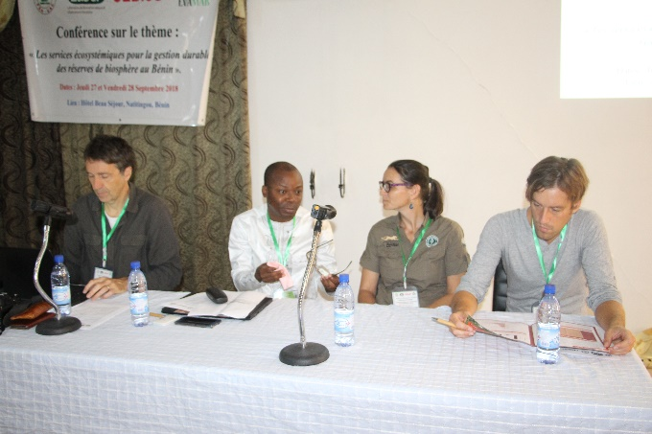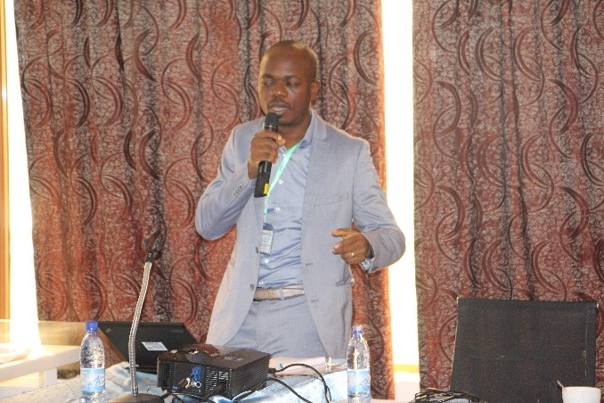
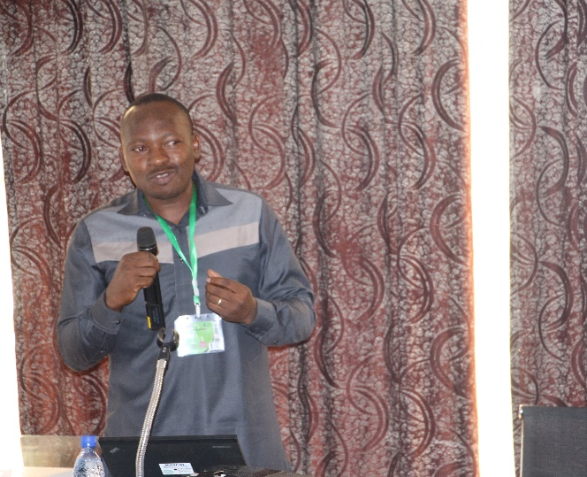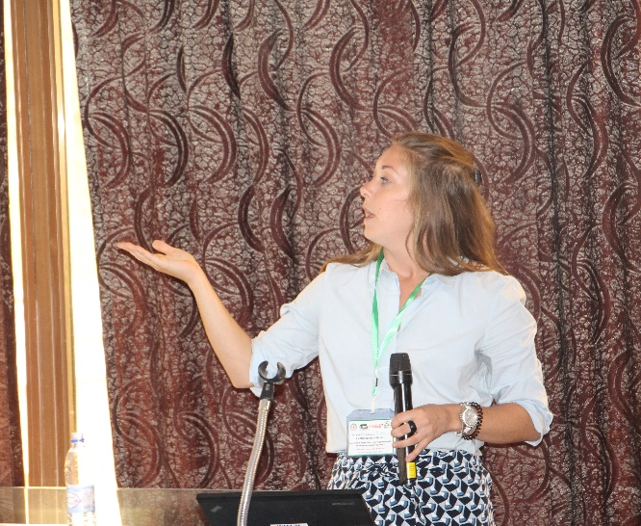
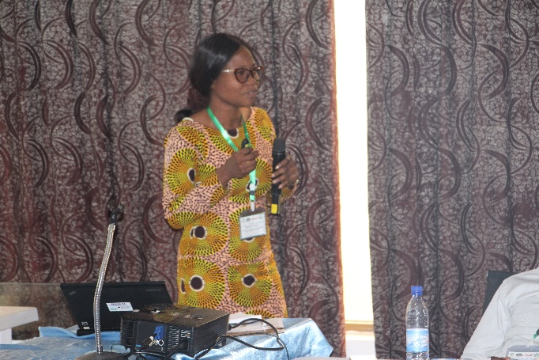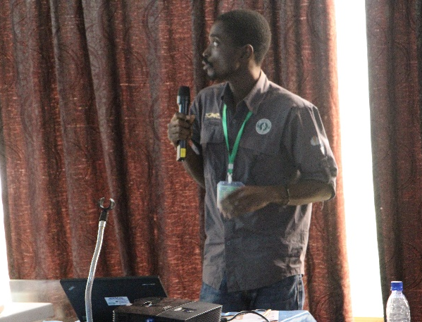
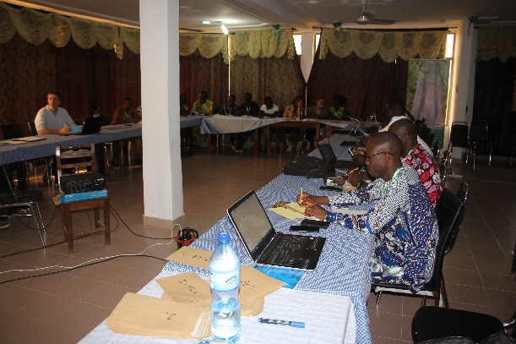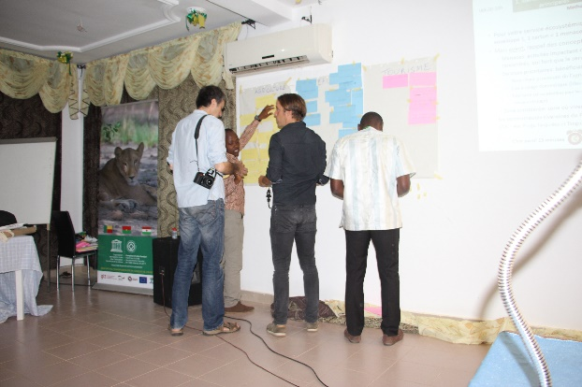
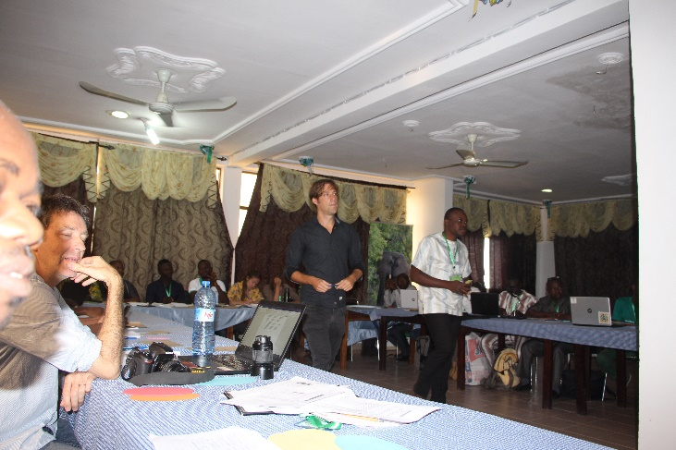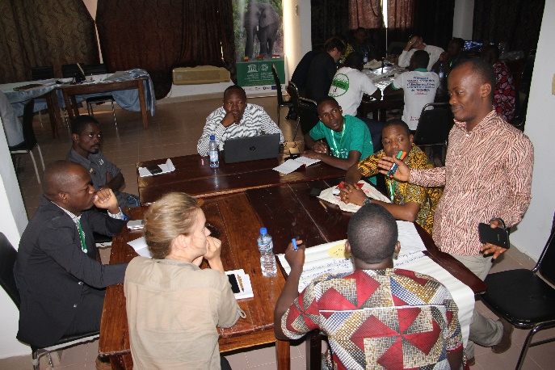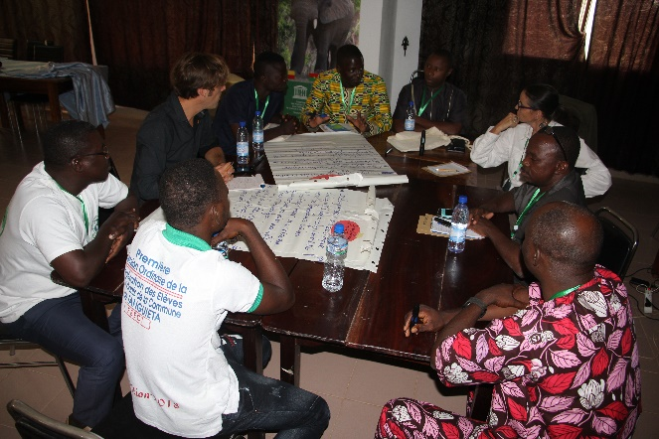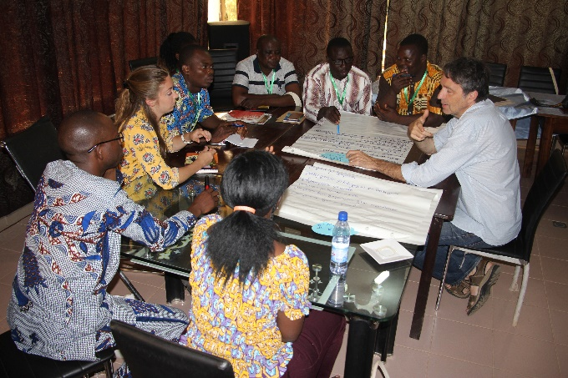
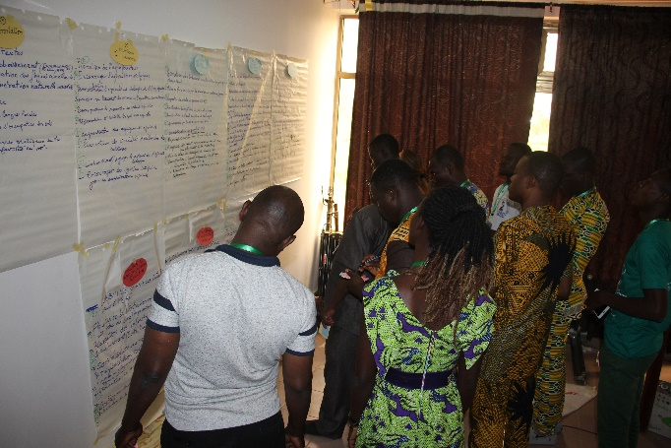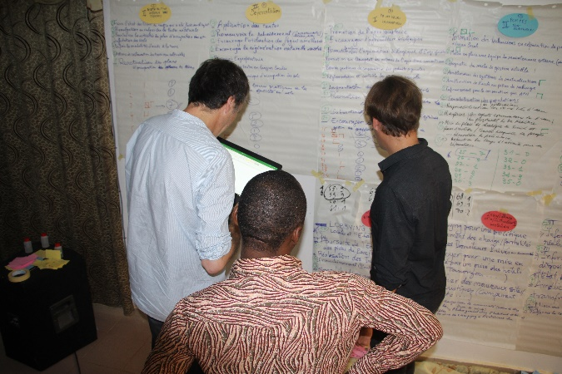
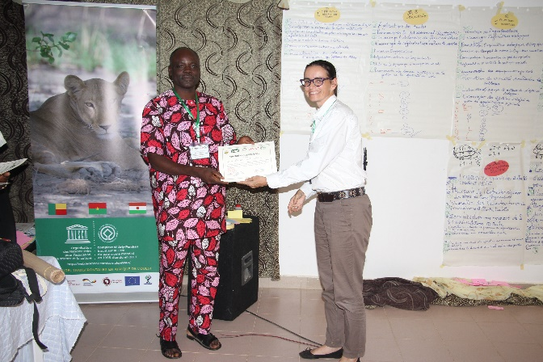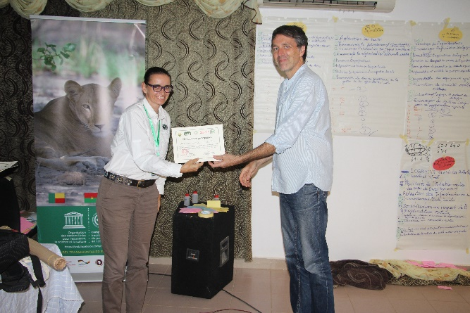
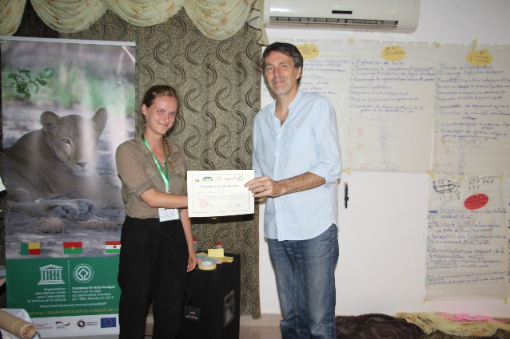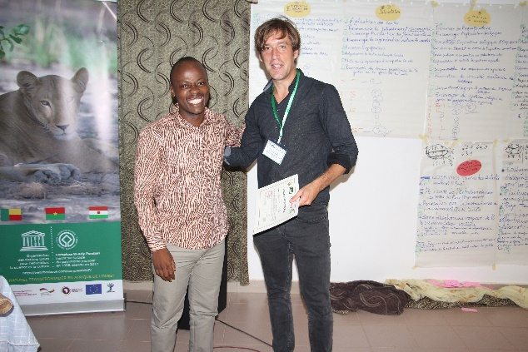

Quelques liens utiles sur le CHM
Lien de l’annonce de l’atelier sur le CHM
http://bj.chm-cbd.net/events/atelier-de-sensibilisation-les-services-ecosystemiques-pour-la-gestion-durable
Lien de toutes les ressources de l’atelier
http://bj.chm-cbd.net/ressources/rapports/atelier-de-sensibilisation-les-services-ecosystemiques-pour-la-gestion-durable

